Универсальная инструкция по установке дистрибутивов RunaWFE 4.1.1 в ОС Windows

Общая информация

Поддерживаемые версии MS Windows

Поддерживаются версии ОС выше MS Windows 2000

Варианты распространения RunaWFE

Распространяется в виде исполняемого EXE файла или ISO образа, который может быть записан на диск.

Их можно скачать с портала sourceforge: https://sourceforge.net/projects/runawfe/

Например, по следующим ссылкам:

EXE:

http://sourceforge.net/projects/runawfe/files/Distributives/Distributives%20for%20Windows/4.1.1/RunaWFE-Installer.exe/download

ISO:

http://sourceforge.net/projects/runawfe/files/Distributives/Distributives%20for%20Windows/4.1.1/runawfe-installer.iso/download

Подготовка к установке

- Деинсталляция java

Перед установкой RunaWFE необходимо деинсталлировать java, включая все дополнения, независимо от версии и архитектуры.

Например,

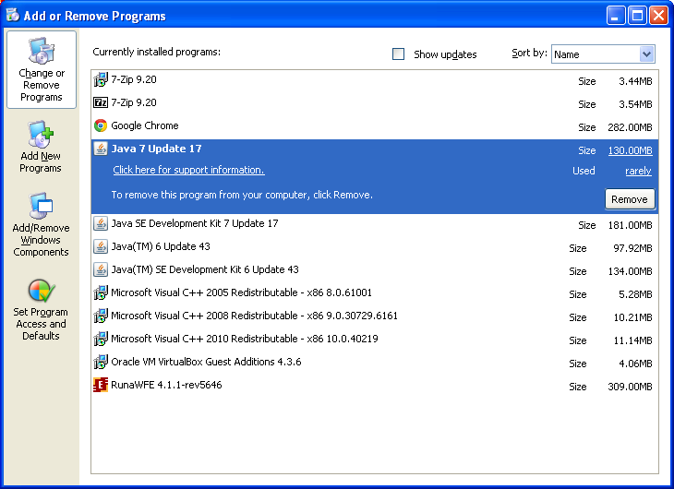

Из рисунка видно, что в системе имеется установленные программы “Java SE Development Kit 7 Update 17”, “Java 7 Update 17”, “Java(TM) SE Development Kit 6 Update 43”, “Java (TM) 6 Update 43”. Требуется удаление всех 4-х версий.

- Деинсталляция текущей установки RunaWFE

Если в системе уже присутствует RunaWFE (не важно какой версии и архитектуры), то данное ПО также требуется деинсталлировать

Например,
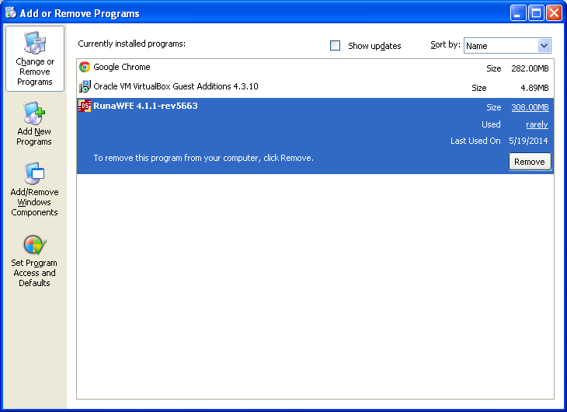

В данной системе имеется установленная RunaWFE 4.1.1

Запустите удаление,

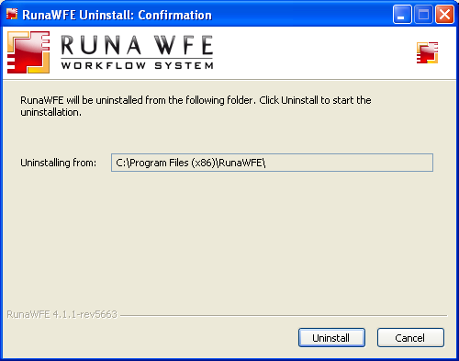

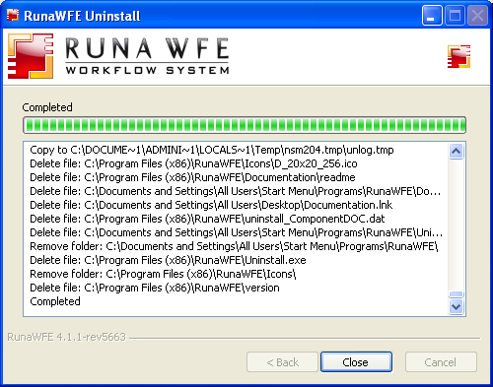

Установка RunaWFE

Вставьте диск в дисковод (в случае дистрибутива на CD-диске) или запустите на выполнение файл RunaWFE-Installer.exe (в случае дистрибутива в виде исполняемого файла).

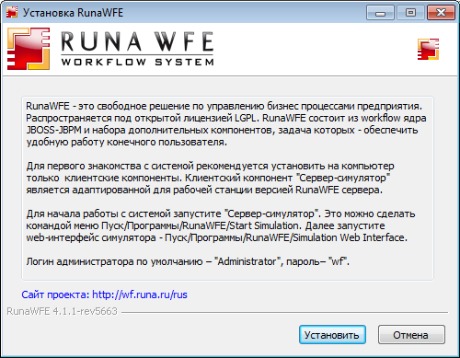

Нажмите “Установить”, появится сообщение о LGPL лицензии, которое необходимо принять нажав кнопку “Принимаю”.

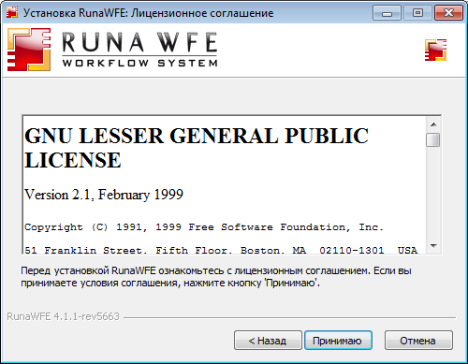

Важно:

Появление предупреждения о наличии в системе установленной другой версии RunaWFE, говорит о не выполнении пункта 2 раздела “Подготовка к установке” настоящего руководства.

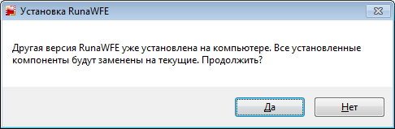

Нажмите “НЕТ”, закройте установщик и вернитесь к разделу “Подготовка к установке”.

В случае отсутствия вышеописанной ситуации, появится форма выбора – установить на компьютер клиентские или серверные компоненты RunaWFE.

Выберите “Установить клиентские приложения RunaWFE” и нажмите “Далее”.

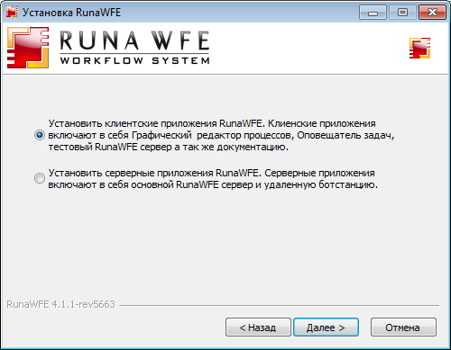

Необходимо отметить все клиентские компоненты

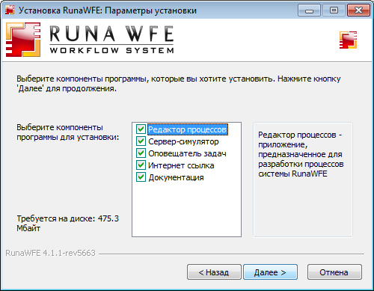

Используйте папку установки предложенную по умолчанию, нажмите “Далее”

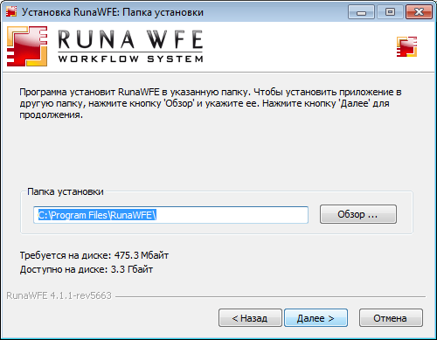

Обязательно установите галочки напротив “Удалить старую базу данных сервера-симулятора и поставить новую базу данных (с демонстрационными процессами)” и “Удалить старые (оставшиеся после предыдущих установок) демонстрационные процессы и установить новые”

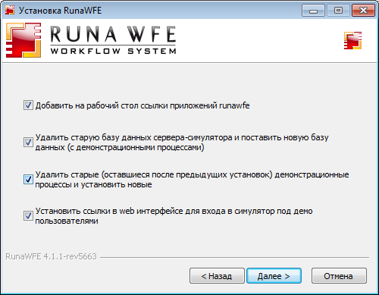

Нажмите “Далее”

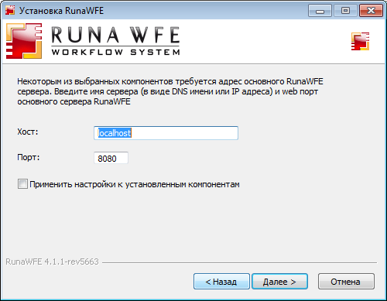

Нажмите “Далее”
На следующей форме будет сообщено о необходимости установки JDK. Нажмите “Установить”
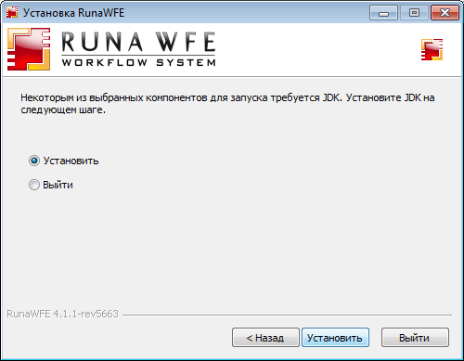

Откровется установщик java,
Установите java использую предложенные по умолчанию параметры.

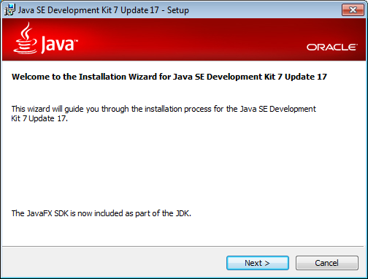

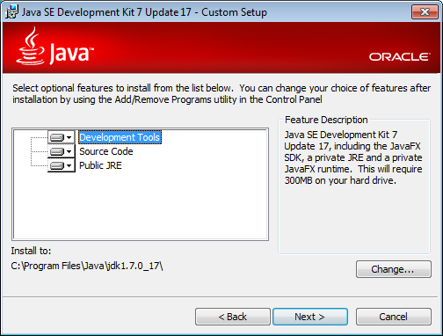

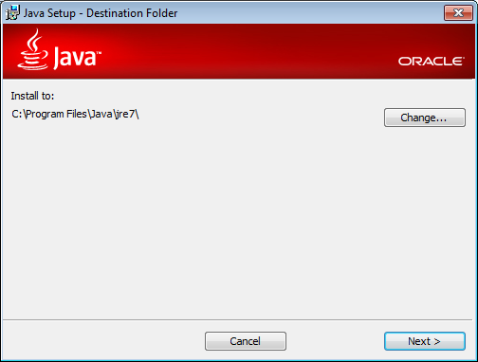

Нажмите Close для завершения установки java, и возвращению к установщику RunaWFE

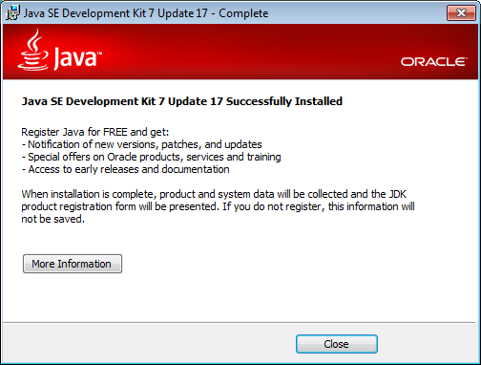

В случае если системная переменная окружения JAVA_HOME не правильная или отсутствует, будет предложено установить ее.

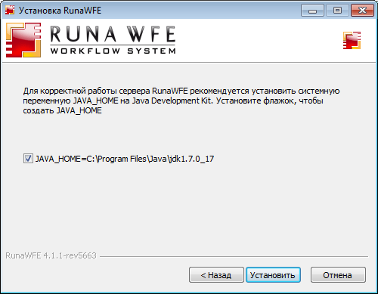

Нажмите “Установить”

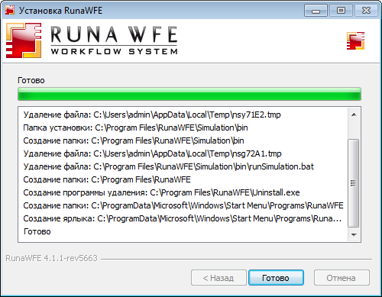

Нажмите “Готово” по окончанию установки RunaWFE.

Проверка установленного ПО

Запустите RunaWFE симулятор. Это можно сделать, например, командой меню Пуск / Программы / RunaWFE / Start Simulation, или с помощью соответствующего ярлыка на рабочем столе.

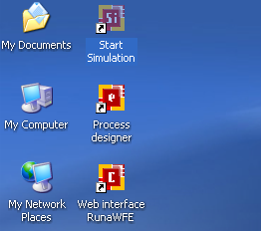

После запуска симулятора появится консольное окно:
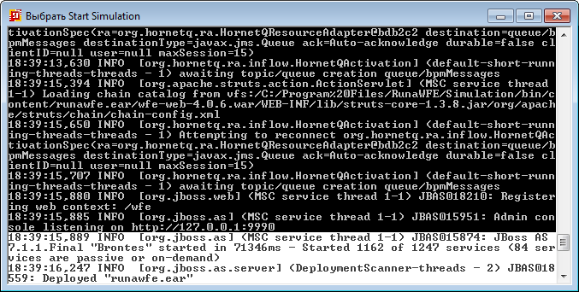

Строки «…JBoss AS 7.1.1.Final "Brontes" started in …» «…INFO [org.jboss.as.server] … Deployed "runawfe.ear" означают, что симулятор успешно запущен.

Запустите Developer Studio с помощью ярлыка “Process Designer” на рабочем столе,

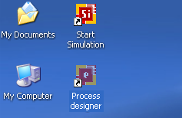

появление окна следующего вида

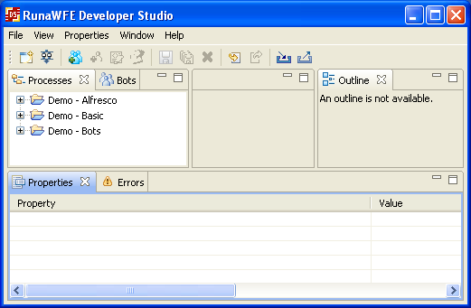

свидетельствует о правильной установке редактора.

В случае проблем после запуска симулятора или редактора, закройте программы и повторите установку, начиная с пунктов раздела “Подготовка к установке”

